X X專 案

專案計划書

文件編號﹕
版 次﹕
專案經理﹕
機密等級﹕ | □極機密 □機密 ▓密 □普通
制作單位﹕
制作日期﹕

修 訂 履 歷
版次 | 變更單編號 | 發行日期 | 作者 | 修 訂 內 容 | 備 注

目 錄

1. 專案綜觀與目標 2
2. 範圍 2
3. 參考文件 2
4. 工作劃分結構(WBS) 2
5. 工作包與說明(work package description) 2
6. 專案組織 2
7. 使用者介入 2
8. 工程環境 2
9. 品質管理 2
10. 資料管理 2
11. 資訊安全 2
12. 風險管理 2
13. 時程 2
14. 預算 2
15. 人員訓練 2
16. 軟體生命週期模式 2
17. 修訂程序 2
18. 附件 2

專案綜觀與目標
  - 專案綜觀
//簡述專案的一般性質、系統開發、作業及維護之要求﹝依承攬單及相關支援文件略作延伸的說明﹞。識別專案的發起人、使用者、開發者及支援單位，目前及計劃的作業端與其他相關文件。

  - 專案目標
//條列可達成的目標，這些目標於達成後，必須可檢驗的，諸如：產出物﹝文件、軟體、硬體及應用系統﹞、量測或指標性的結果﹝如組織再造﹞

範圍
//略述本專案所涉及之範圍，尤以構成本專案之產品﹝或系統﹞架構成員均予列出，以便建立專案之WBS及估計成本與投入人力﹝工時、人天、資源層級、產出物等﹞。

  - 產品結構圖
//注意要點:
產品結構圖為系統功能說明，按照系統需要達成的功能，從上到下可依次展開為專案、系統、子系統、功能、模組、單元等功能層級。如圖2.1所示：
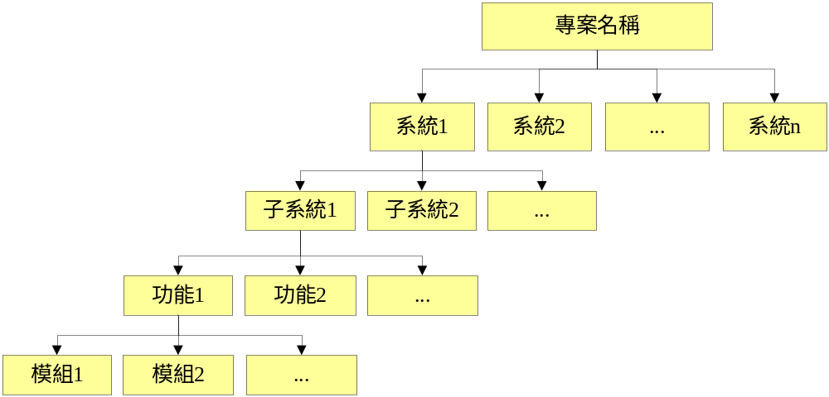
圖2.1 系統架構圖

  - 使用者範圍
//注意要點:
本專案系統的最終使用者﹕凡使用該專案系統的使用者均需要列出，可以按照使用者的地理位置和職能部門來分類。如：改善採購結報專案涉及到的使用者有供應商、採購人員、結報人員、物流人員等。

  - 資料範圍
//注意要點:
列出專案涉及到的所有資料檔案，如料號主檔、供應商主檔等，如果有舊系統的資料，還需要指出舊資料數據轉換后的資料。

  - 整合範圍
//注意要點:
列出本專案欲整合的資料，整合後以何種形式呈現，列出專案整合的軟件系統，包括各種應用系統及資料庫，列出專案整合的所有硬體，包括主機及平臺等。

參考文件
//列出本文件所參考之外部或內部文件，其文件編號、名稱、版次與日期。
項次 | 外部/內部 | 文件名稱 | 文件編號 | 版次/日期 | 參考內容

工作劃分結構(WBS)
  - 依產品架構分為細工作產品與任務，以擬定專案之WBS，該WBS可由單位既定之WBS中選用，但新增或更改的WBS應更新相關的資訊﹝單位之WBS與相對應的任務說明書 ﹞。
  - 專案生命週期之工作規劃與任務活動，包括工作產品﹝交付項目含軟體及文件﹞、軟體服務、非交付性及介面項目等。
  - 最底層WBS之判斷，乃足以估計需要的投入人力、工期﹝期限﹞、資源種類及工作標的等，一旦選定的專案WBS，更應盤查採用之WBS有否任務說明(task description)。

工作包與說明(work package description)
//備註：根據專案規劃(PP)作業規範，暫時不使用工作包

依WBS的縮排架構層次，訂定工作包之層次並分派工作及其需用的資源。參考下列二表或合併，以整理相關資訊：
工作包分派表
專案名稱 專案代號 專案經理 包負責人
工作包 |  | 時程 |  | 檢核記事與注意事項
項號 | 名稱 | 最早開始時間 | 最晚完成時間
准備者與日期 |  | 簽准者與日期 |  | 頁次
工作包說明表
專案名稱 |  | 專案代號 |  | 專案經理 |  |  | 日期
工包名稱/編號 |  |  | 包負責人 |  |  | 前置工包
開始日期 |  | 結束日期 |  | 要徑工作□是□否 |  |  | 后續工包
項次 | 任務名稱 |  | 說明 | 天數 | 負責者 |  | 聯絡電話
准備者/日期 |  |  | 簽准者/日期 |  |  | 頁次

專案組織
  - 專案組織架構圖表示每一組織單元之任務與權責，包括外部組織與參與人員之介面。(以下為組織架構圖參考,可以根據不同專案的情況適當的添加其他的角色)

Steering Committee

PM
Key User

資訊化
Steering Committee
主管的名單

PM的名單
負責資訊化人員
的名單
客戶 SIPD SIPD

QA

專案管理

工程

支援

  - 若能確定在每一組織單元參與人員，應註明名單，參照[SSIP4-008_專案團隊成員聯絡表]的格式以附件附上，這也可作為取得本計劃承諾之依據。
  - 若外部組織不表示於同一專案組織架構下，則其與本專案之介面關係應明確地詳述，尤其職責與任務及對應之窗口。
內外部互動工作項目
階段 | 主要任務 | 內部單位 | 工作簡述 | 外部單位 | 工作簡述

使用者介入
  - 使用者的參與與互動
    - 需求訂定方法﹕訪談、提供、設定、變更與同意
    - 標準作業程序﹕提供、重點提示、流程與相關報表
    - 雛型之設計與展示﹕參與及評估確認
    - 交付項目﹕審查與確認
    - 驗收準則與撥款方式。

  - 進行中與使用者之互動
    - 聯合審查、稽核與非正式會議之舉辦
    - 報告機制
    - 需求變更、修改、執行、核准與允收之機制
    - 進出設施之取得。

工程環境
  - 開發環境
  - 使用或運作環境
  - 測試環境
  - 檔案目錄之規劃與組構﹝程式、文件、資訊、報表、紀錄等﹞﹝可包括在架構管理項下﹞
  - 標準、程序﹝如設計與編碼及測試作業等﹞
  - 支援之軟體工程(CASE)工具
  - 基礎建設，包括安全需求
專案工程環境資源需求表
種類 | 名稱 | 數量 | 軟體配備 | 硬體配備
開發
測試
現場
工具
基礎

品質管理
//於專案進行過程中，執行下列評估項目：
  - 需求追溯審查
//分別於「需求規格書」、「軟体設計說明書」及「測試說明書」確認前，執行需求追溯審查﹝包括已核准的需求變更﹞

  - 交付文件審核
//依文件製作標準建立查檢表，據以審核交付文件

  - 系統測試結果評估
//評估時，著重於測試個案設計、資料選擇、結果與需求規格之相符

  - 安裝檢核
//安裝完成後，依使用手冊抽樣試作

  - 程式碼審查記錄調閱
//調閱程式碼審查記錄，檢核編碼結構是否合乎編碼標準.

資料管理
  - 架構管理
//詳細的作業內容待定
列出本專案需交付到PMO-DCC的文件
  - 管控資料
//表列專案控管之資料，包括進行中必須產出的資料名稱、內容、頻率及負責者。
項次 | 資料名稱 | 內容簡述 | 頻率 | 負責者 | 呈報 | 列管 | 備注欄
1 | 進度報告 | 完成事項 | 每天 | 專案人員 | 專案經理 | DCC | 更新時程
2 | 耗用工時報告 | 工時匯集 | 每月 | 專案經理 | 經管處 | 客戶 | 差異報告

資訊安全
//資訊安全、機密、私密及軟體產品或服務之其他關鍵需求的規定與控管。保密策略﹝諸如在每一專案組織層級之知悉與擷取資訊辦法﹞。
可參考「富士康企業集團網路及資訊系統安全管理作業白皮書」[文管編號：05-561-Knife-3202-01] 指導原則.
  - 依公司資訊安全的規定並摘錄適用於本專案之要求。
    - 資安控管策略
    - 資料分類與分級
    - 資料授權，依使用性質授以read, write之權利

風險管理
//風險項目之識別、沖擊、發生或然率、優先順序及因應對策等﹝諸如專案牽涉到技術、成本及時程等領域之風險管理﹞。
專案風險控制表
風險種類 | 風險項目 | 沖擊 | 發生或然率 | 權重 | 優先順序 | 因應對策 | 風險降低計划
時程 | 時程緊迫 | 開發期短 | 60 | 9 | 5.4 | 加班40H | 縮短兩周

時程
  - 時程
//使用MS Project將專案WBS反映於時程上並以附件的方式附上。排程時，應將前置與後續工作的相依性予以聯結

  - 跟催及進度報告機制
//按資料管控的進度報告，每週或每二週跟催與更新時程
任務代號 | 任務名稱 | 工期 | 前置任務 | 資源名稱 | 階段產出

進程管理
專案進程管理，需要填寫專案周報，專案周報的格式及範例請參考「專案周報」_SSIP4-040

預算
//將承攬單核准的經費按時閒列出，按月（定期）或於階段完成時，彙整實際費用分析其差異，並採取必要的矯正措施，縂金額與專案承攬但相符

注: 1.工作項目可依據實際擔當之工作內容進行填寫;欄位不足,可自行增加.
2.計價標準依照中央經管核定并公告各事業單位之SIPD資訊專案服務計價標準執行.

人員訓練
//依識別之知識與技能擬訂訓練計劃，對專案的相關人員施以必要的訓練
課程名稱 | 講師 | 課程大綱 | 上課人員類別 | 計划開課時日 | 課時數

軟體生命週期模式
//列出專案採行的開發階段之劃分。每一階段必須明列其輸入項目、輸出項目與驗證之需求，及任務﹝工作項目來自專案WBS﹞。
項次 | 階段 | 輸入項目 | 任務 | 輸出項目 | 驗証方式

修訂程序
//本計劃遇須變更時，依文件變更規定辦理。

附件

No. | 名稱 | 文件編碼 | 備注
18-1 | 專案WBS | SSIP4-005
18-2 | 專案時程 | SSIP4-007
18-3 | 專案成本預估表 | SSIP4-014
18-4 | 專案監控計劃 | SSIP4-027
18-5 | 品保計劃書 | SSIP4-075 | 第二、三類專案才需要
18-6 | 測試計划書 | SSIP4-019 | 第二、三類專案才需要
18-7 | 維護計划書 | SSIP4-020 | 第二、三類專案才需要
18-8 | 驗收計划書 | SSIP4-021 | 第二、三類專案才需要
18-9 | 架管計劃書 | SSIP4-060 | 第二、三類專案才需要

